**BI-SPOL-35 Základy integrálního počtu (primitivní funkce, neurčitý integrál, Riemannův integrál (definice, vlastnosti a geometrický význam))**

BI-ZMA

### Primitivní funkce

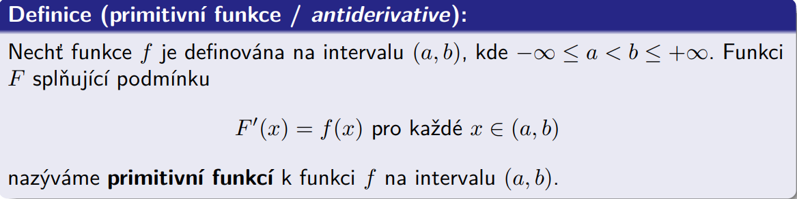

* Nejednoznačnost primitivní funkce – Jelikož derivováním se ztrácí konstanta +*c* z polynomu (pohyb po ose y), tak zpětně (integrací) neumíme dostat zpět konstantu (tzn. existuje nekonečno funkcí s posunem po y, takže *G(x) = F(x) + c*).

### Neurčitý integrál

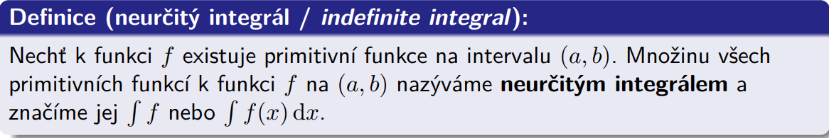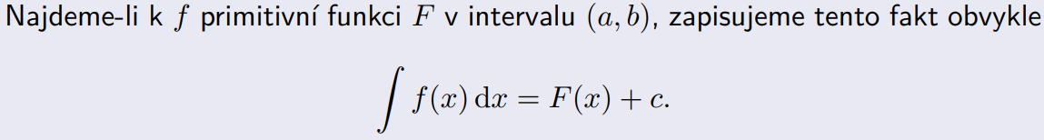

* Funkci f nazýváme integrovanou funkcí, x integrační proměnnou a c integrační konstantu.  
  Úkolu určit integrál říkáme „najít primitivní funkci k f“ nebo „vypočítat integrál z f“
* 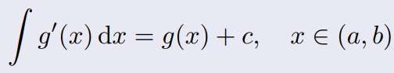Existence primitivní funkce / inverze: pokud funkce g je diferencovatelná v (a,b), tak z definice plyne:

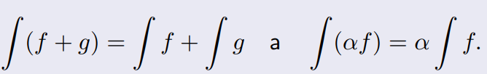

* sčítání a násobení:

**Tabulka známých primitivních funkcí**

**Metoda Per partes** 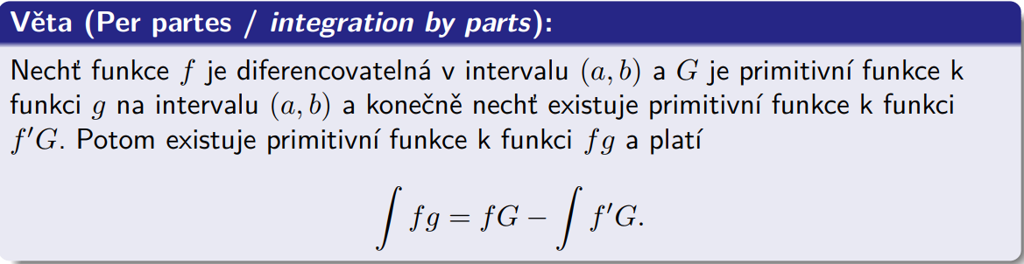

* “po částech”
* důkaz přes derivaci součinu dvou funkcí

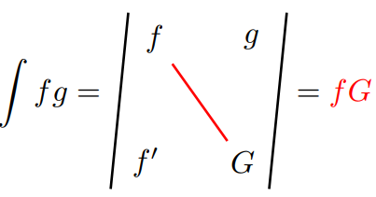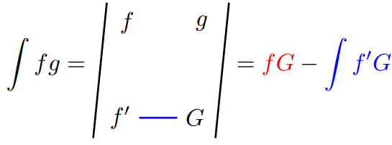

**Metody substituce**

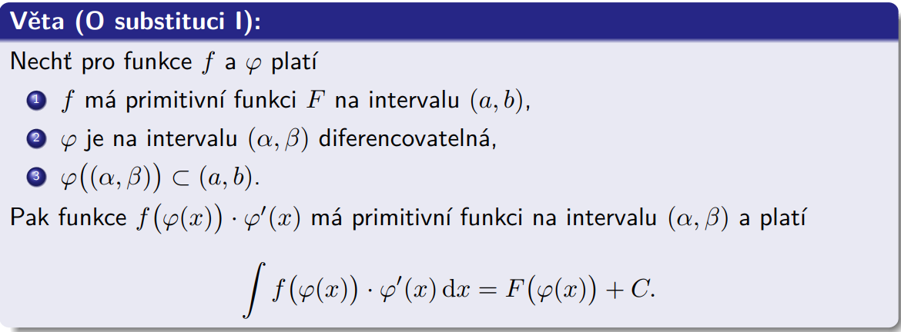

* Jedná se vlastně o „derivaci složené funkce naruby”

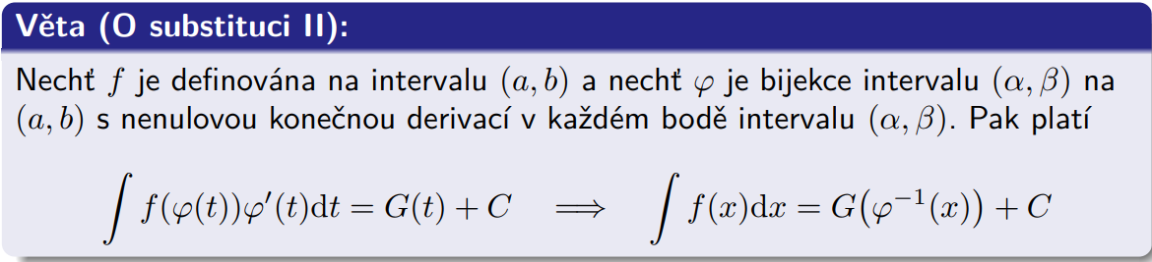

* **bijekce** je zobrazení, které je prosté i na (tzn. zobrazení *f*, které přiřazuje každému prvku Hf právě jeden prvek z Df)
* musí to být bijekce, protože tu funkci Fí musím invertovat
* zobrazení je na, když každý prvek cílové množiny má alespoň 1 vzor
* zobrazení je prosté, když každý prvek má svůj obraz

### Riemannův integrál

* výpočet obsahu plochy pod grafem (od křivky k ose x)
* Konstrukce Riemannova integrálu vychází ze znalosti obsahu obdelníka. Danou plochu pod grafem funkce budeme postupně aproximovat plochou sestavenou z mnoha obdelníků.

**Infimum**

* Největší dolní závora, největší omezení zdola
* Nejmenší hodnota, ke které se mohu přiblížit.

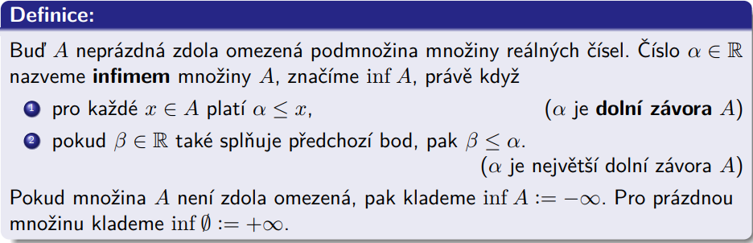

**Supremum**

* Nejmenší horní závora.
* Největší možná hodnota, ke které se mohu přiblížit

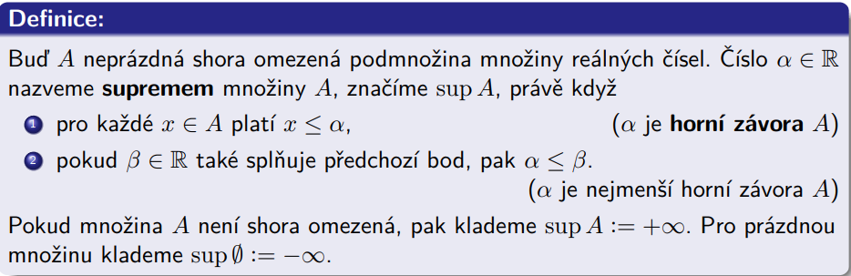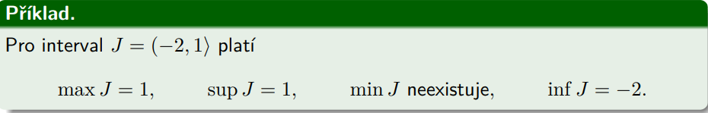

**Dělení intervalu a norma dělení**

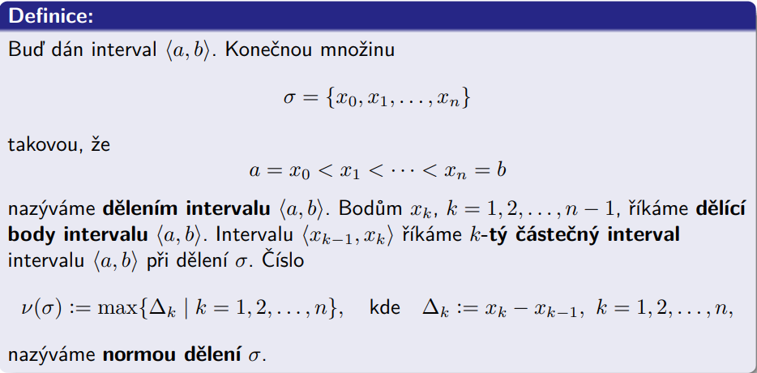

* prakticky jde o to, na kolik částí si daný interval nasekám
* Ekvidistantní dělení intervalu – rovnoměrné rozdělení, tedy x1 – x0 = x2 – x1 = x3 – x2 = atd.

**Horní/dolní součet**

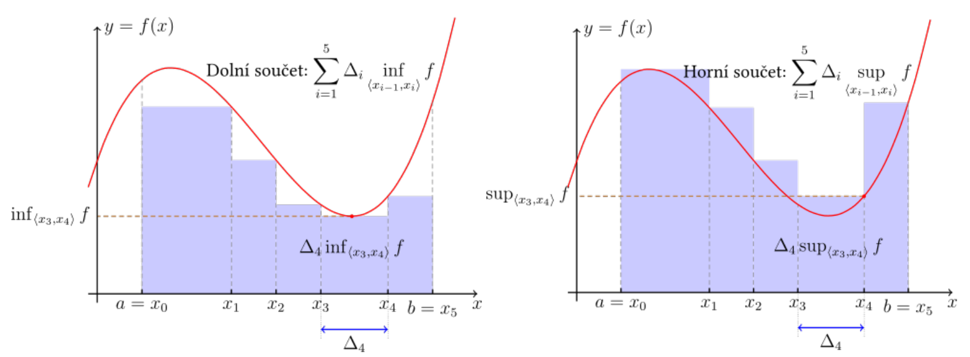

inf – vezmu nejmenší hodnotu křivky v daném intervalu

sup – vezmu největší hodnotu křivky v daném intervalu

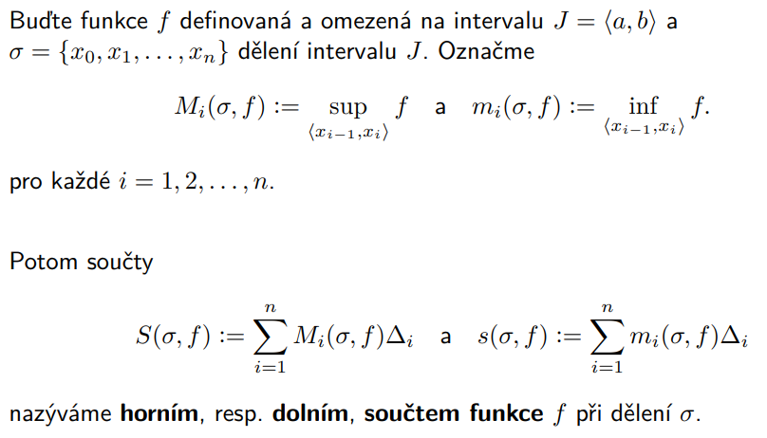

* Pro dolní součet platí, že sčítám obsahy obdelníků pod křivkou – šířka je delta i a výška je infimum křivky z toho intervalu. Cílem je „rozsekat“ interval na co nejvíce kousků abychom redukovali nevybarvené plochy pod křivkou.
* Pro horní součet platí to co pro dolní, ale bereme supremum – obdelníky nám „vykukují“ nad křivku. Také chceme co nejvíce obdelníků abychom redukovali obsah nad křivkou, kterou počítat nechceme.

**Horní a dolní integrál**

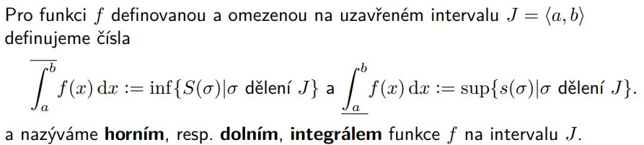

* U horního integrálu bereme infimum horního součtu – „infimum, abychom osekali ty přebytky nad křivkou“
* U dolního integrálu bereme supremum dolního součtu – „supremum, abychom dorovnali nedostatky pod křivkou“
* Pokud se dolní a horní integrál rovnají, jejich hodnotu nazýváme Riemannovým integrálem

**Riemannův integrál**

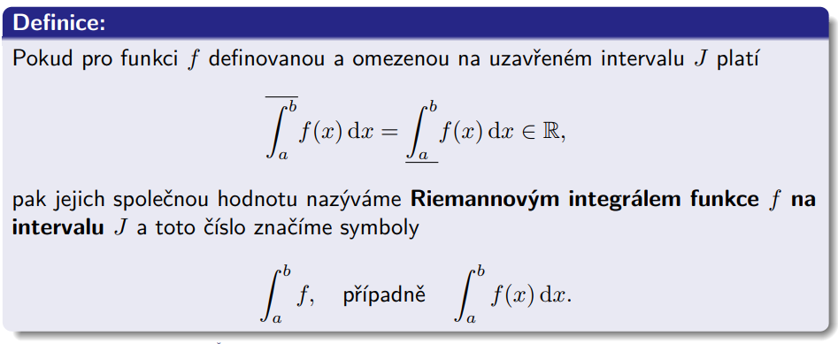

* funkce *f* musí být na intervalu J spojitá

**Postačující podmínka pro existenci RI**

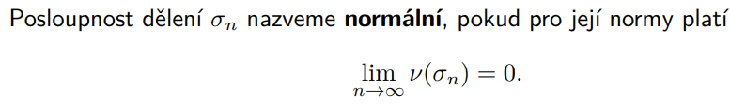

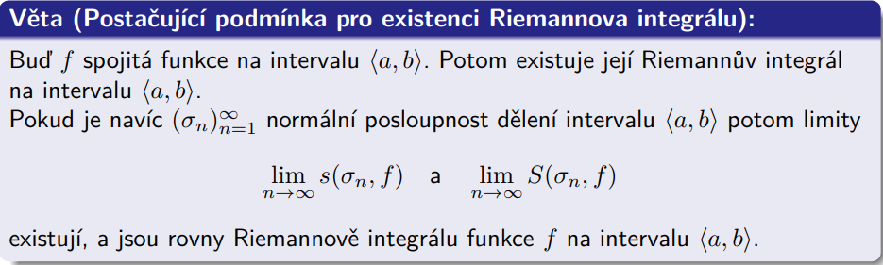

**Integrální součet**

Při výpočtu horního a dolního součtu musíme hledat infima a suprema integrované funkce na dělících intervalech. Tomu se lze vyhnout pomocí následující definice.

**Vlastnosti RI**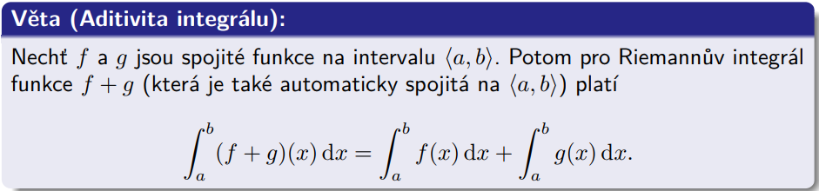

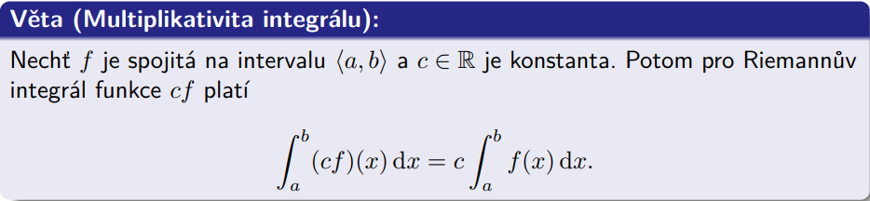

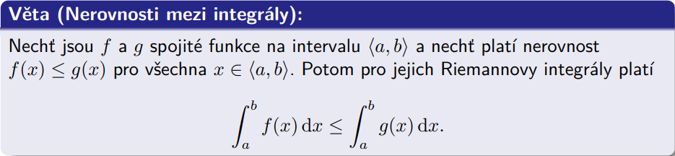

**Newtonova formule**

* Vztah mezi určitým (Riemannovým) a neurčitým (primitivní funkce) integrálem
* Umožňuje počítat určitý integrál bez explicitního použití limitní definice

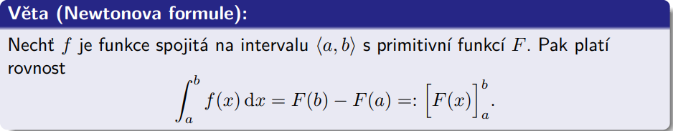

**Metoda Per partes**

* stejná jako v neurčitým integrálu, ale navíc meze (+ dopočet z Newtonovy formule)

**Metody substituce**

* stejná jako v neurčitým integrálu, pozor na změnu mezí!

Je-li funkce sudá na intervalu (-a, a), můžeme posunout meze od (0, a) a vynásobit integrál dvěma.

Určitý integrál je obsah plochy, ale počítá se i se znaménkem! Tedy např u sin na intervali (0, 2Pí) je určitý integrál roven 0!

Určitý integrál můžeme udělat i když f není na intervalu spojitá – roztrhneme integrál na dva integrály s vhodnými mezemi. Př. <a, c) a (c, b> - integrál od (a do b) rozdělíme na dva (od a do c) a (od c do b)

**Zobecněný Riemannův integrál**

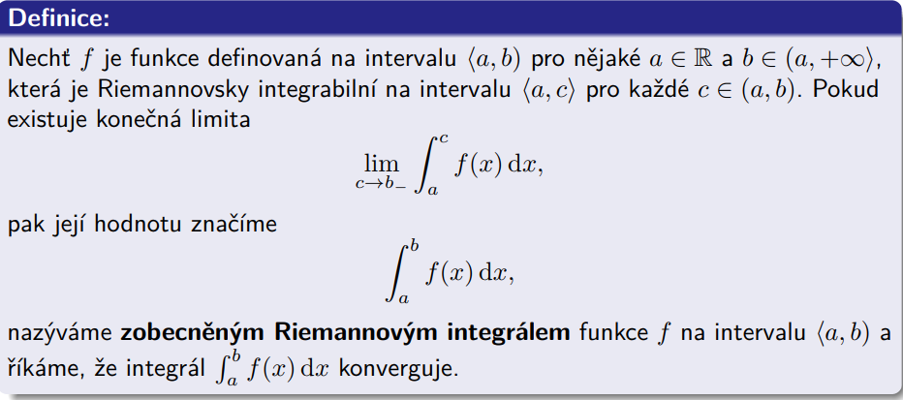

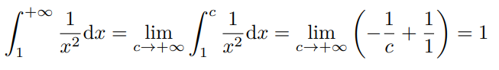

### Geometrický význam

**Výpočet plošných útvarů**

Můžeme počítat obsahy různých zakřivených rovinných útvarů.

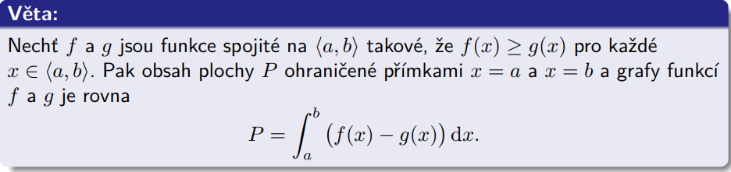

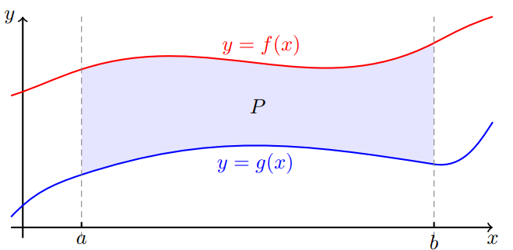

### Otázky a odpovědi

1. Příklad na integrál – papír
2. Příklad na per partes – papír
3. Příklad na substituci – papír
4. Příklad na Riemannův integrál